Schutzkonzept [VEREINSNAME]
Adresse Verein [Adresse, PLZ, Ort]
Kontaktperson [Vorname, Nachname] [E-Mail oder Handynummer]

- Schutzkonzept
Das Ziel dieses Schutzkonzepts ist es, die Gesundheit für alle Teammitglieder wie Spieler, Staff Mitglieder, Funktionäre und deren Angehörigen durch die Einführung des Trainingsbetriebs sicherstellen. Zudem sollen die Ausbreitung des Coronavirus vermieden und die vulnerablen Gruppen geschützt werden.
Für das gesamte Schutzkonzept gilt, dass die Regeln von Bund und Kanton in jedem Fall vorgehen. Dabei sind die Hygieneregeln des BAG einzuhalten:
- Social Distancing (2 m Mindestabstand zwischen allen Personen; 10 m2 pro Person; kein Körperkontakt)
- Maximale Gruppengrösse von fünf Personen gemäss aktueller behördlicher Vorgabe.
- Besonders gefährdete Personen müssen die spezifischen Vorgaben des BAG beachten.
Weitere Infos gibt es auf der Webseite des BAG.

  - Risikobeurteilung und Triage
a. Krankheitssymptome
Auch wenn wir den Trainingsbetrieb langsam wieder aufnehmen wollen, sollen Unihockeyteams nicht als Übertrager der Krankheitserreger dienen. Entsprechend müssen die Coronaviren vom Team ferngehalten werden. Treten bei einem Teammitglied oder jemandem des Staffs Krankheitssymptome auf, ist diese Person sofort vom Team zu trennen. Auch Personen mit leichten Krankheitssymptomen dürfen nicht am Training teilnehmen.
Dabei gelten für den potenziell Infizierten die Richtlinien des BAG:
- Zu Hause bleiben (Selbstisolation)
- Den Kontakt mit dem Hausarzt aufnehmen
- Falls ärztliche Anordnung: Corona-Test durchführen
- Allfälliges «Contact-Tracing» durchführen
Das betroffene Team und das nähere Umfeld ist umgehend über die Krankheitssymptome zu orientieren.
Risikopersonen (z. B. Menschen mit Bluthochdruck, chronische Atemwegserkrankungen, einem schwachen Immunsystem etc.) sind ganz vom Trainingsbetrieb fernzuhalten.
  - Anreise, Ankunft und Abreise zum und vom Trainingsort
a. An- und Abreise zum Trainingsort
Die Anreise von allen Teammitgliedern zum Trainingsort erfolgt individuell mit dem Auto oder im Langsamverkehr (Laufen, Velo). Auf den öffentlichen Verkehr ist, wenn immer möglich, zu verzichten.
Alle Türen der Sportstätten werden falls möglich offengelassen, was das Berühren der Türgriffe durch die Teammitglieder vermeidet.
Bei der Begrüssung ist auf das Social Distancing zu achten:
- Alle Teammitglieder halten mindestens zwei Meter Abstand zueinander.
- Händeschütteln, Begrüssungsküsse, Abklatschen etc. sind in jedem Fall zu unterlassen.
Die Hygienevorschriften sind während der ganzen Trainingseinheit einzuhalten:
- In Taschentuch oder Armbeuge husten und niesen.
- Regelmässig Hände waschen oder desinfizieren. Alle Spieler und Staffmitglieder haben ein persönliches Desinfektionsmittel dabei.
- Berührung von Augen, Nase und Mund vermeiden.

  - Infrastruktur
a. Platzverhältnisse/Trainingsortverhältnisse
Unihockeytrainings finden in der Regel in Sporthallen statt. Im Sommertraining werden aber auch Outdooranlagen genutzt. Im Schutzkonzept wird nicht zwischen Indoor- und Outdooraktivitäten unterschieden.
Mit den heute gültigen Prämissen des Bundesrates ist ein normales Teamtraining im Moment noch nicht möglich.
Für das Physistraining / Einzeltraining und das Training der Skills in Kleingruppen ist das Trainingsfeld wie folgt einzuteilen:
- Die Trainingshalle ist in Bereiche zu unterteilen, die innerhalb des Bereichs jedem Anwesenden einen persönlichen Raum von 10 m² einräumen.
- Die Trainingshalle ist, je nach Hallen- und Teamgrösse, in Bereiche zu unterteilen, die pro Bereich mindestens 20 m x 10 m gross sind (in etwa ein Unihockey Kleinfeld).
  - Diese Bereiche sind optisch klar abzugrenzen durch den Einsatz von Bandenteilen, Absperrbändern, Markierungshüten, Malstäben oder ähnlichem.
  - Zwischen den Bereichen ist ein Abstand von jeweils 2 m einzuplanen.
  - Die Trainingsgruppen wechseln nie zwischen den Bereichen, sondern bleiben die ganze Trainingseinheit über in ihrem Bereich.

b. Umkleide/Dusche/Toiletten
Alle Spieler und Staffmitglieder reisen erst 5 Minuten vor dem Training bereits umgekleidet in den Trainingskleidern an. Die Anreise erfolgt nicht in Gruppen, sondern einzeln. Das gleiche gilt beim Betreten und Verlassen der Sporthalle.
Die Garderoben und Nasszellen werden nicht geöffnet und werden von niemandem benutzt. Alle Spieler und Staffmitglieder duschen nach der Trainingseinheit zuhause.
Die Toiletten sind nur im Notfall zu benutzen und es sind dabei zwingend die Hygieneregeln des BAG einzuhalten.
Nach der Einheit verlassen alle innerhalb von 5 Minuten die Sportstätte und reisen direkt wieder nach Hause. Die Abreise erfolgt ebenfalls einzeln und nicht in Gruppen.
Personen von ausserhalb des Teams sind in der Sporthalle nicht zugelassen, weder Eltern noch Funktionäre.

c. Reinigung der Sportstätte
Am Eingang der Sporthalle steht genügend Desinfektionsmaterial für alle zur Verfügung.
Die Türgriffe sowie andere Bereich der Sporthalle, die von Teammitglieder angefasst werden, sind regelmässig zu desinfizieren.
Die Reinigung der Sporthalle erfolgt durch den Sportanlagenbetreiber.

d. Verpflegung
In der Sportstätte ist das Versorgen von Spielern und Staffmitgliedern mit Essen ausdrücklich nicht erlaubt.
Alle Personen verpflegen sich selbständig zuhause, vor wie auch nach der Trainingseinheit.

e. Zugänglichkeit und Organisation zur und in der Infrastruktur
Die Spieler sind bereits vorgängig über den Ablauf der Trainingseinheit, die Gruppeneinteilung und eine allfällige zeitliche Staffelung zu informieren. Vor der Einheit vor Ort findet keine Instruktion für die ganze Gruppe statt, die Regeln des Social Distancing werden immer eingehalten. Das Team wird vor Ort ausschliesslich in den Kleingruppen instruiert.
Die Spieler werden gem. Ziffer a. in Gruppen von maximal fünf Personen (inkl. Trainer) gemäss aktueller behördlicher Vorgabe eingeteilt.
Die Gruppen betreten und verlassen die Sporthalle jeweils gestaffelt, ein Aufeinandertreffen von zwei Gruppen ist zu vermeiden. Beim Betreten, Aufstellen, Wegräumen und Verlassen der Sportanlage sind die Regeln des Social Distancing einzuhalten. Körperkontakt ist in jedem Fall zu vermeiden.

Das Aufstellen der Bereiche gem. Ziffer a. sieht wie folgt aus:
- Jede Gruppe kümmert sich beim Aufstellen um ihren eigenen Bereich und räumt diesen auch wieder weg. Dabei gilt es Abstand zu halten. Die Hände sind nach dem Anfassen der Trainingsgeräte zu desinfizieren.

  - Trainingsformen, -spiele und -organisation
a. Einhalten der übergeordneten Grundsätze in adäquaten oder angepassten Trainings-, bzw. Übungsformen
Vorgaben für den Trainingsbetrieb
- Es werden Trainingsgruppen von maximal 5 Spielern/Torhütern (inkl. Trainer) gebildet, die jeweils einem Bereich zugeteilt werden. Diese Gruppen bleiben über einen längeren Zeitraum (über mehrere Trainings) bestehen. Die Gruppenmitglieder werden vor jeder Trainingseinheit namentlich protokolliert.
  - Um nicht Teil einer Gruppe zu sein, kann der Trainer vor Ort auch aus grosser Distanz (Tribüne, Galerie etc.) die Trainingsleitung übernehmen.
- Grundsätzlich werden Trainingsformen ohne direkten Körperkontakt durchgeführt.
- Die Organisationsform ist so anzupassen, dass die Übungen als Kleingruppentrainings durchgeführt werden können. z. B. Circuitformen, Stationentrainings, Einzel-/Partnerarbeit.
- Die Trainingsinstruktionen (Abfolge der Übungen, Organisationsform, Durchführung etc.) sollen vorgängig durch den Trainer erfolgen und sind, wenn möglich, bereits vorgängig dem Team aufzuzeigen (bspw. Online).

b. Material
Jeder Spieler und Torhüter benutzt ausschliesslich sein eigenes Unihockeymaterial (Stock, Schutzbrille, Schuhe, Stützen, Schweissbänder; Helm, Schutzkleider, Handschuhe) und vermeidet den Kontakt mit Material der anderen.
Es wird nur die eigene Trinkflasche verwendet. Diese wird bereits zuhause aufgefüllt.
Gemeinsam genutztes Material (Langbänke, Schwedenkästen, Medizinbälle etc.) aus dem Geräteraum muss vor und nach dem Gebrauch desinfiziert werden. Kann gemeinsam genutztes Material nicht desinfiziert werden, ist auf den Gebrauch zu verzichten.
Material und Stationen im Gym/Kraftraum sind nach jedem Gebrauch zu desinfizieren.
Die Unihockeytore werden jeweils vom Torhüter mit Handschuhen aus dem Geräteraum geholt und an der richtigen Stelle platziert.
Die Unihockeybälle werden von einer Person in das dafür vorgesehene Behältnis befördert.

c. Risiko/Unfallverhalten
Auf verletzungsgefährdende Übungen/Spielformen (z. B. Warm-up-Spiele) ist zu verzichten.
  - Verantwortlichkeit der Umsetzung vor Ort
Das vorliegende Schutzkonzept unterscheidet zwischen drei Rollen, welche am Ort der Trainingseinheit, für die Umsetzung und Sicherstellung der Schutzmassnahmen verantwortlich sind:
- Verantwortliche Infrastruktur (Facility Management/Betreiber der jeweiligen Sporthalle oder des Sportplatzes): Nachfolgend INFRASTRUKTUR genannt
- Trainer/Staffmitglied/Coach des Teams/der Gruppe, welcher die Trainingseinheit leitet und dafür verantwortlich ist: Nachfolgend LEITER genannt
- Spielerinnen und Spieler: Nachfolgend SPIELER genannt
Nachfolgend sind die Verantwortlichkeiten der jeweiligen Rollen festgehalten:
Nr. | Massnahme | Beschreibung | Verantwortung
1 | An- und Abreise zum Trainingsort (1.2.a.) | Sicherstellen, dass die An- und Abreise gemäss den Vorgaben umgesetzt wird. | SPIELER
2 | Sicherstellung der Platzverhältnisse (1.3.a.) | Abklärung und Entscheid, ob die Vorgaben an die Platzverhältnisse eingehalten werden können. | LEITER
3 | Umkleide / Duschen / Toiletten (1.3.b.) | Anbringen von Verbotsschildern und Hinweisen, gegebenenfalls Absperren der sanitären Einrichtungen. | INFRASTRUKTUR
4 | Reinigung der Sportstätten (1.3.c.) | Reinigung der Infrastruktur zur Sicherstellung der Einhaltung der Hygienevorschriften. | INFRASTRUKTUR in Absprache mit LEITER
5 | Verpflegung (1.3.d.) | Sicherstellung der Vorgaben für die Gastronomie. | INFRASTRUKTUR
6 | Zugänglichkeit und Organisation zur und in der Infrastruktur (1.3.e.) | Sicherstellung, dass die Vorgaben des Zugangs unter Berücksichtigung der Gruppengrösse eingehalten werden. | LEITER
7 | Einhalten der übergeordneten Grundsätze in adäquaten oder angepassten Trainings-, bzw. Übungsformen (1.4.a.) | Instruktionen nur an Kleingruppen, Kontakte zwischen den Gruppen verhindern. | LEITER
8 | Material (1.4.b.) | Sicherstellung, dass das persönliche Material verwendet wird. | LEITER
9 | Risiko Unfallverhalten (1.4.c.) | Verzicht auf risikoreiche Übungen. | LEITER
10 | Protokollierung Teilnehmende | Die Teilnehmenden sind mit Namen, Vornamen und dem Datum der Trainingseinheit mit den Spielern der gleichen Gruppen zu protokollieren. | LEITER

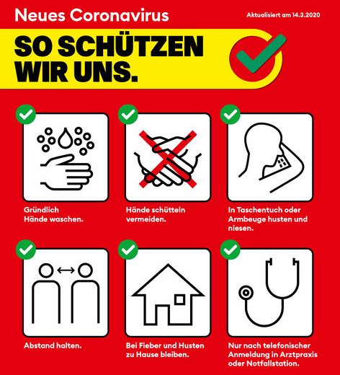 | 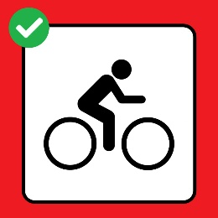 | 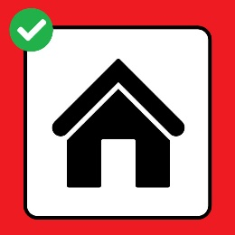
Wir halten uns jederzeit an  die Vorgaben des BAG. | Wir reisen individuell und bereits in Sportbekleidung mit dem Auto oder dem Velo an. | Bei Krankheitssymptomen bleiben wir zuhause.
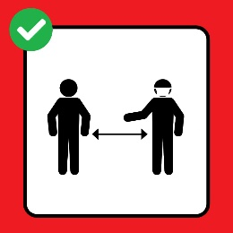 | 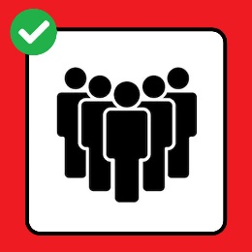 | 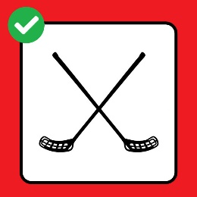
Wir trainieren ohne Körperkontakt und halten immer 2 m Abstand. | Wir sind maximal 5 Personen in einer Gruppe und bleiben in allen Trainings zusammen. | Wir nutzen ausschliesslich unser eigenes Unihockeymaterial.
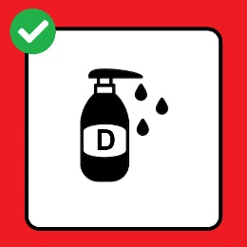 | 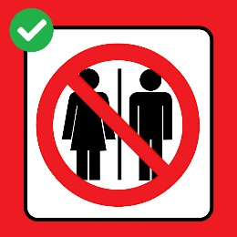 | 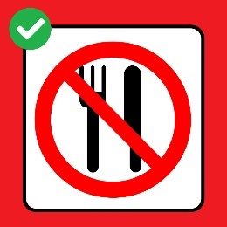
Gemeinsam genutztes Material benutzen wir nur in Ausnahmefällen und desinfizieren es vor und nach Gebrauch. | Wir nutzen in der Sport-  anlage die sanitären  Anlagen nur im Notfall  und duschen zuhause. | Wir verpflegen uns selbstständig und  essen zuhause.
Wir verhalten uns jederzeit solidarisch und stellen mit hoher Selbstverantwortung die Einhaltung des Schutzkonzeptes sicher. Wir halten uns an alle Massnahmen und Vorgaben der Behörden.
Gemeinsam schaffen wir das!

